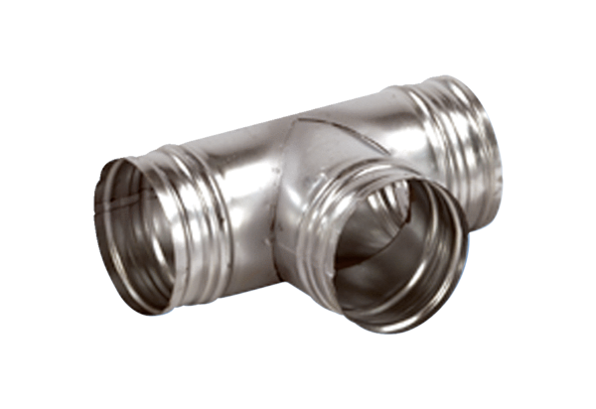Деталь ответвления 90° AB 160-100Комплект поставки: 1 штукАссортимент: К
Номер артикула: 0055.0368Изготовитель: MAICO

